Документ предоставлен КонсультантПлюс

КОМИТЕТ ГОСУДАРСТВЕННОЙ ОХРАНЫ ОБЪЕКТОВ
КУЛЬТУРНОГО НАСЛЕДИЯ ВОЛГОГРАДСКОЙ ОБЛАСТИ

ПРИКАЗ
от 29 декабря 2017 г. N 211

ОБ УСТАНОВЛЕНИИ ГРАНИЦ И РЕЖИМА ИСПОЛЬЗОВАНИЯ ТЕРРИТОРИИ
ОБЪЕКТА КУЛЬТУРНОГО НАСЛЕДИЯ РЕГИОНАЛЬНОГО ЗНАЧЕНИЯ
"ОБЛАСТНОЕ УПРАВЛЕНИЕ ВНУТРЕННИХ ДЕЛ", 1957 Г.,
РАСПОЛОЖЕННОГО ПО АДРЕСУ: Г. ВОЛГОГРАД,
УЛ. КРАСНОЗНАМЕНСКАЯ, 17

В соответствии со статьей 3.1, пунктом 2 статьи 33 Федерального закона от 25 июня 2002 г. N 73-ФЗ "Об объектах культурного наследия (памятниках истории и культуры) народов Российской Федерации", пунктом 8 требований к составлению проектов границ территорий объектов культурного наследия, утвержденных приказом Министерства культуры Российской Федерации от 04 июня 2015 г. N 1745, Положением о комитете государственной охраны объектов культурного наследия Волгоградской области, утвержденным постановлением Администрации Волгоградской области от 19 декабря 2016 г. N 697-п, приказываю:
1. Установить границы территории объекта культурного наследия регионального значения "Областное управление внутренних дел", 1957 г., расположенного по адресу: г. Волгоград, ул. Краснознаменская, 17, согласно приложениям 1 - 3.
2. Установить режимы использования территории объекта культурного наследия регионального значения "Областное управление внутренних дел", 1957 г., расположенного по адресу: г. Волгоград, ул. Краснознаменская, 17, согласно приложению 4.
3. Настоящий приказ вступает в силу со дня его подписания и подлежит официальному опубликованию.

Председатель комитета
А.В.ЛОМОВ

Приложение 1
к приказу
комитета государственной
охраны объектов
культурного наследия
Волгоградской области
от 29.12.2017 N 211

ОПИСАНИЕ ГРАНИЦ ТЕРРИТОРИИ ОБЪЕКТА КУЛЬТУРНОГО НАСЛЕДИЯ
РЕГИОНАЛЬНОГО ЗНАЧЕНИЯ "ОБЛАСТНОЕ УПРАВЛЕНИЕ ВНУТРЕННИХ
ДЕЛ", 1957 Г., РАСПОЛОЖЕННОГО ПО АДРЕСУ: Г. ВОЛГОГРАД,
УЛ. КРАСНОЗНАМЕНСКАЯ, 17

Границы территории объекта культурного наследия регионального значения "Областное управление внутренних дел", 1957 г., расположенного по адресу: г. Волгоград, ул. Краснознаменская, 17, устанавливаются согласно схеме границ территории объекта культурного наследия регионального значения "Областное управление внутренних дел", 1957 г., расположенного по адресу: г. Волгоград, ул. Краснознаменская, 17 (приложение 2 к настоящему приказу), по линиям, обозначенным цифрами:
от точки 1 (западный угол территории) до точки 2 (северный угол территории) в направлении на северо-восток по красной линии на расстоянии 4,0 м от фасада здания - 94,62 м;
от точки 2 до точки 3 по красной линии в направлении на юго-восток, на расстоянии 4,0 м от фасада здания - 108,2 м;
от точки 3 до точки 4 в направлении на юго-запад по красной линии на расстоянии 4,0 м от фасада - 94,99 м;
от точки 4 до точки 5 в направлении на северо-запад по красной линии на расстоянии 4,0 м от фасада - 34,8 м;
от точки 5 до точки 6 вдоль торца здания по отмостке - 17,77 м;
от точки 6 до точки 7 по отмостке во внутренний угол - 10,52 м;
от точки 7 до точки 8 вдоль дворового фасада здания по отмостке - 52,6 м;
от точки 8 до точки 9 вдоль дворового фасада здания по отмостке - 59,11 м;
от точки 9 до точки 10 вдоль дворового фасада здания по отмостке - 52,6 м;
от точки 10 до точки 11 по отмостке - 10,52 м;
от точки 11 до точки 12 вдоль торца здания по отмостке - 17,76 м;
от точки 12 до замыкания контура с точкой 1 на северо-запад по красной линии на расстоянии 4,0 м от фасада - 34,8 м.

Приложение 2
к приказу
комитета государственной
охраны объектов
культурного наследия
Волгоградской области
от 29.12.2017 N 211

СХЕМА
ГРАНИЦ ТЕРРИТОРИИ ОБЪЕКТА КУЛЬТУРНОГО НАСЛЕДИЯ РЕГИОНАЛЬНОГО
ЗНАЧЕНИЯ "ОБЛАСТНОЕ УПРАВЛЕНИЕ ВНУТРЕННИХ ДЕЛ", 1957 Г.,
РАСПОЛОЖЕННОГО ПО АДРЕСУ: Г. ВОЛГОГРАД,
УЛ. КРАСНОЗНАМЕНСКАЯ, 17

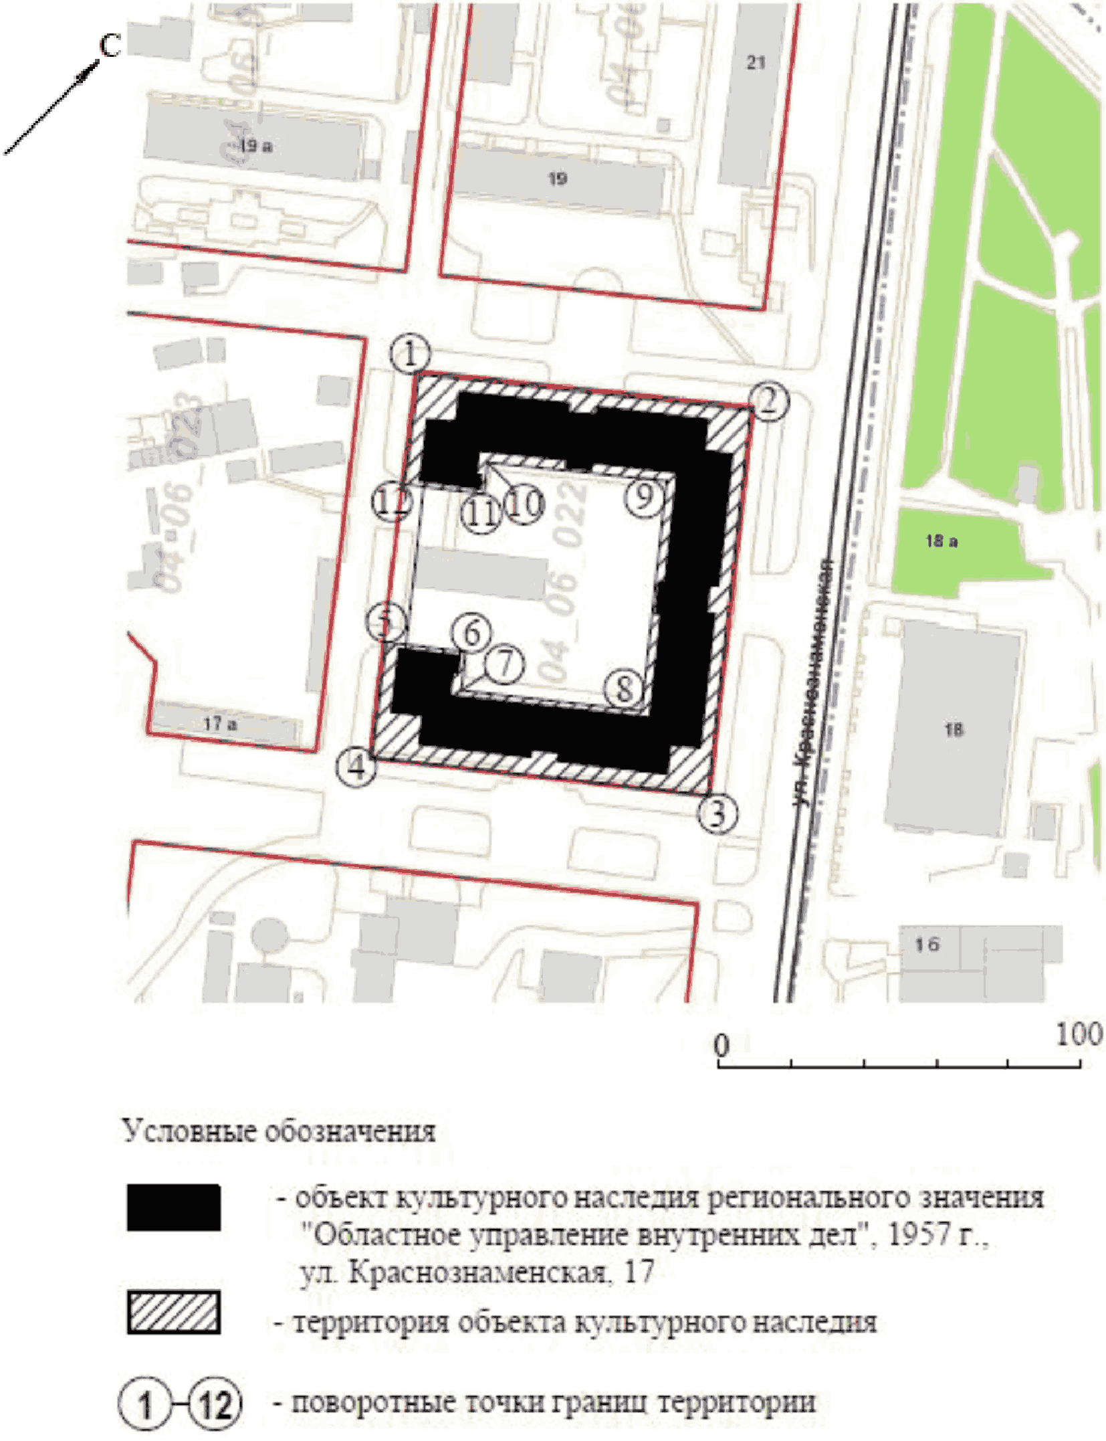

Приложение 3
к приказу
комитета государственной
охраны объектов
культурного наследия
Волгоградской области
от 29.12.2017 N 211

ПЕРЕЧЕНЬ
КООРДИНАТ ПОВОРОТНЫХ ТОЧЕК ГРАНИЦ ТЕРРИТОРИИ ОБЪЕКТА
КУЛЬТУРНОГО НАСЛЕДИЯ РЕГИОНАЛЬНОГО ЗНАЧЕНИЯ "ОБЛАСТНОЕ
УПРАВЛЕНИЕ ВНУТРЕННИХ ДЕЛ", 1957 Г., РАСПОЛОЖЕННОГО
ПО АДРЕСУ: Г. ВОЛГОГРАД, УЛ. КРАСНОЗНАМЕНСКАЯ, 17

Система координат: местная

Номер поворотной точки | X координата | Y координата
1 | -181,33 | -486,22
2 | -122,85 | -411,84
3 | -207,6 | -344,57
4 | -265,9 | -419,57
5 | -238,57 | -441,11
6 | -227,57 | -427,16
7 | -235,84 | -420,65
8 | -203,28 | -379,34
9 | -156,85 | -415,93
10 | -189,41 | -457,24
11 | -197,67 | -450,73
12 | -208,66 | -464,68

Система координат: Всемирная система геодезических
параметров Земли 1984 года WGS 84

Номер поворотной точки | N | E
1 | 48°42'29.47"С | 44°30'13.69"В
2 | 48°42'31.36"С | 44°30'17.32"В
3 | 48°42'28.62"С | 44°30'20.62"В
4 | 48°42'26.73"С | 44°30'16.95"В
5 | 48°42'27.62"С | 44°30'15.89"В
6 | 48⁰42'27.97"С | 4430'16.58"B
7 | 48°42'27.70"С | 44°30'16.89"В
8 | 48°42'28.76"С | 44°30'18.92"В
9 | 48°42'30.26"С | 44°30'17,13"В
10 | 48°42'29.21"С | 44°30'15.10"В
11 | 48°42'28.94"С | 44°30'15.42"В
12 | 48°42'28.58"С | 44°30'14.74"В

Приложение 4
к приказу
комитета государственной
охраны объектов
культурного наследия
Волгоградской области
от 29.12.2017 N 211

РЕЖИМ ИСПОЛЬЗОВАНИЯ ТЕРРИТОРИИ ОБЪЕКТА КУЛЬТУРНОГО НАСЛЕДИЯ
РЕГИОНАЛЬНОГО ЗНАЧЕНИЯ "ОБЛАСТНОЕ УПРАВЛЕНИЕ ВНУТРЕННИХ
ДЕЛ", 1957 Г., РАСПОЛОЖЕННОГО ПО АДРЕСУ: Г. ВОЛГОГРАД,
УЛ. КРАСНОЗНАМЕНСКАЯ, 17

В границах территории объекта культурного наследия регионального значения "Областное управление внутренних дел", 1957 г., расположенного по адресу: г. Волгоград, ул. Краснознаменская, 17, запрещается строительство объектов капитального строительства и увеличение объемно-пространственных характеристик существующих объектов капитального строительства, а также проведение земляных, строительных, мелиоративных и иных работ, за исключением:
работ по сохранению объекта культурного наследия или его отдельных элементов, сохранению историко-градостроительной или природной среды объекта культурного наследия;
прокладки подземных сетей инженерно-технического обеспечения на основании проектов проведения таких работ, содержащих согласованные разделы об обеспечении сохранности;
реконструкции сетей инженерно-технического обеспечения и автомобильных дорог, которые осуществляются на основании проектов проведения таких работ, содержащих согласованные разделы об обеспечении сохранности;
ремонта объектов капитального строительства, не отнесенных к объектам культурного наследия, и сетей инженерно-технического обеспечения;
работ по благоустройству территории объекта культурного наследия, которые осуществляются на основании проектов проведения таких работ, содержащих согласованные разделы об обеспечении сохранности;
мероприятий по музеефикации объекта культурного наследия, которые осуществляются на основании проектов проведения таких работ, содержащих согласованные разделы об обеспечении сохранности;
установки малых архитектурных форм, которая осуществляется на основании проектов проведения таких работ, содержащих согласованные разделы об обеспечении сохранности;
устройства прозрачных ограждений, которое осуществляется на основании проектов проведения таких работ, содержащих согласованные разделы об обеспечении сохранности;
научно-исследовательских и изыскательских работ, в том числе по изучению культурного слоя;
установки информационных надписей и обозначений на объекте культурного наследия;
размещения наружной рекламы, содержащей исключительно информацию о проводимых на объектах культурного наследия и их территориях театрально-зрелищных, культурно-просветительных и зрелищно-развлекательных мероприятиях или исключительно информацию об указанных мероприятиях и одновременное упоминание об определенном лице как о спонсоре данного мероприятия, при условии, если такому упоминанию отведено не более чем десять процентов рекламной площади (пространства).

